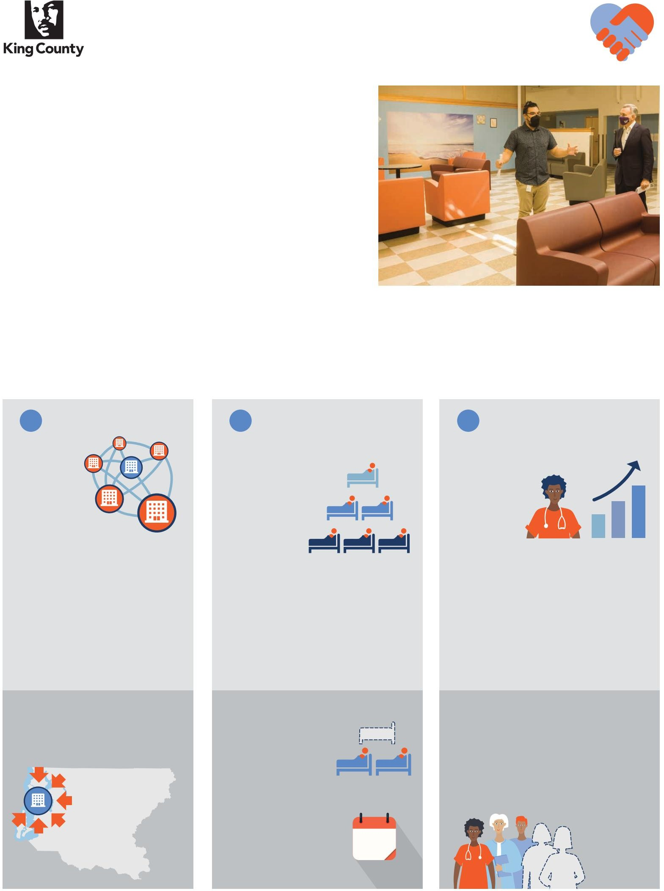
危機護理中心徵稅
旨在將行爲健康危機處理系統連貫起來， 使其更有效、更公平和更容易獲得，讓金縣的每個人都能安泰興旺。

金縣現正開拓一條道路，通往實現創建危機護理中心的區域網絡，保留和增加住院治療床位，並為創建具有穩健的行為健康的勞動力作投資。這些努力將提高公眾的福祉和安全，並為家庭、急救人員和危機應對團隊提供可以將人送往比監獄和急診室更好的收容場所。
金縣單個危機中心的客廳。

什麽是危機護理中心稅？

由金縣執行長 Constantine 在有廣泛基礎的行為健康聯盟的支持下開發的行為健康計劃，將實現三個目標：

1. 2. 3.

創建五個新的區域
危機護理

中心：
這些中心分佈在全縣
各地，供人們直接前來，根據需要也提供短期停留的可能性，幫助有需要的人穩定下來。其中一個中心專門為青少年服務。

保護和恢復嚴重損失的住院治療床位：

2018 年，金縣共有355 張床位可為有心理健康住院需求的人提供社區住宿護理。今天，只有 244 張床位可用。

擴大行為健康勞
動力管道：

該提案將
通過學徒
計劃和高等教育機會、資格認證、培訓和全方位支持來創建職業道路。它還將投資危機護理中心員工的公平工資。

現時 現時 現時

我們縣每 230 萬人才有一所46 個床位的危機中心
近年來我們的
住院治療床位損失了三分之一

截至 2022 年 7 月，
需等待
人們平均要等待44
44

天才能獲得心理健
天
康住院床位。
歷史性勞動力短缺
2021 年金縣對金縣綜合護理網
絡成員組織的一項調查發現，社區行為健康機構的職位空缺至少是 2019 年的兩倍。

“如果我們想吸引各地的人，希望他們前來並留下來，我們就需要考慮如何幫他們養家糊口，如何才能讓人們真正地在從事這項工作時有可持續性發展，不僅生存，還要安泰“。
- Kristen Badin，行為健康專家，在與金縣執行長的圓桌討論中道

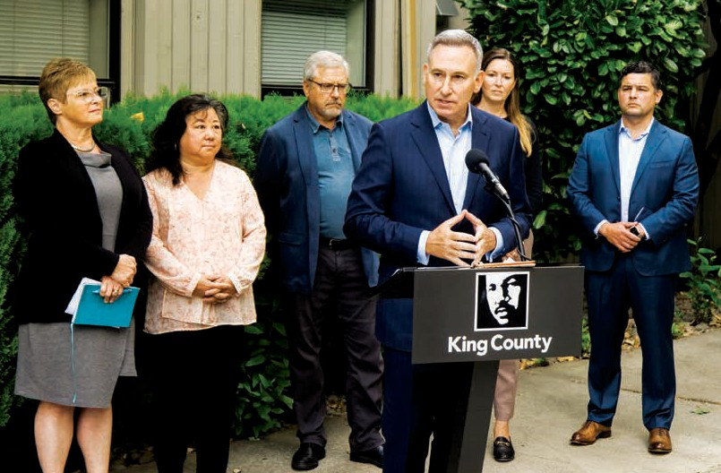
為什麼我們需要這項徵稅？

目前，金縣沒有不需預約的行為健康緊急護理中心。整個縣只有一個擁有 46 個床位的行為健康危機中心在運作。本地區唯一的一所自願性危機中心資源，位於西雅圖市的 DESC Crisis Solutions Center （危機解決中心），由於容量有限， 需要有急救人員、醫院、指定的危機響應人員或移動響應團隊的轉介才能使用服務。

- 2021 年，金縣醫院和急診室有 900 多人因沒有可用床位而需要等待兩天或更長時間。
9 月 14 日，金縣執行長 Dow Constantine 宣布購買 Cascade Hall 的最後階段，這是位於西雅圖北部的一所擁有 64 個床位的住院治療中心。

- 在我們地區，需要行為健康支持性住房單元或精神病住院治療床位的人發現，服務提供商的床位在月中就滿了。截至 2022 年 7 月，人們平均要等待 44 天才能獲得心理健康住院床位。

- 在過去幾年中，本縣失去了三分之一的住院治療床位。金縣最近購買了 Cascade Hall，保留了 64 張床位和金縣大約 25% 的心理健康住院治療床位。

金縣居民的成本

徵稅將按每 1,000 美元的評估價值徵收 14.5 美分，估計到 2024 年，對於中位價位 694,000 美元的房屋，每年的成本約為 121 美元。九年的總收入（2024‑32）估計為 12.5 億美元，允許徵費增長係數為 1%。
中位價位房屋
每年繳 $121

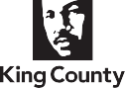
時間線
2022年
执行长Constantine 向金县议会提交提案。
徵稅將開始。實施計劃一經通過，金縣將與社區合作伙伴以及整個地區的供應商建立關係來爲選址和建造危機護理中心、心理健康住院治療能力、以及職位的招聘和保留來籌集資金。
2023年 2024年

金縣議會預計在 2 月前投票決定是否將提案放在2023年4月份的選票。如果選民同意，執行長會在2023年年底前準備一份詳細的實施計畫.

